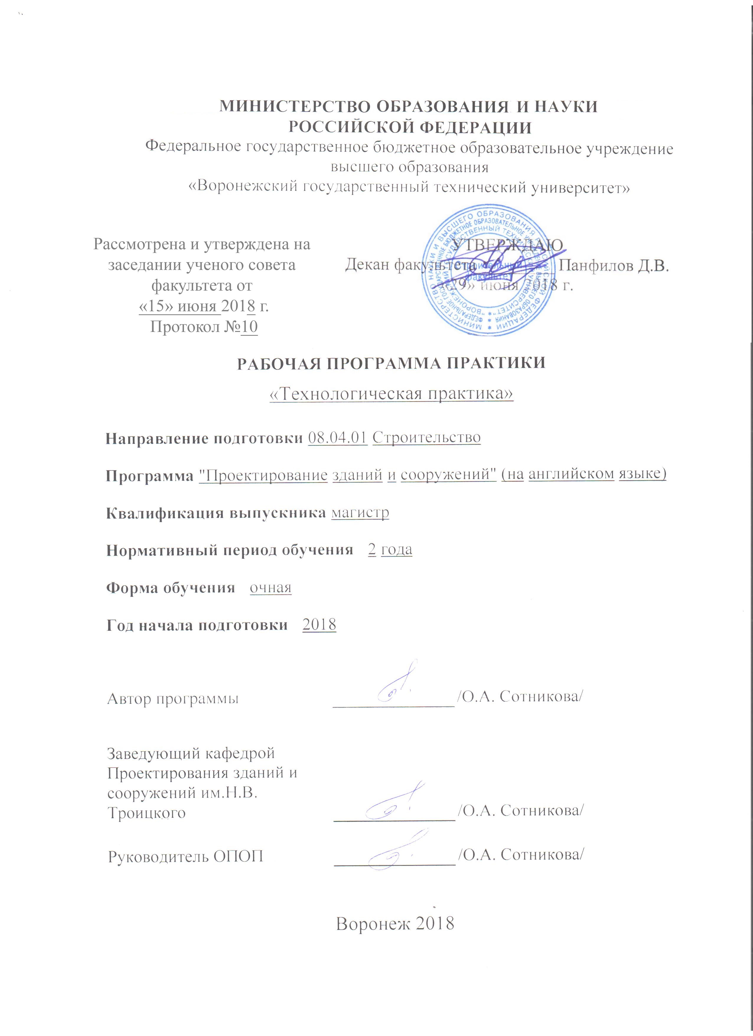

|  |  |  |  |  |  |  |  |  |  |
| --- | --- | --- | --- | --- | --- | --- | --- | --- | --- |
| **1.** **ЦЕЛИ** **И** **ЗАДАЧИ** **ПРАКТИКИ** | | | | | | | | | |
| **1.1.** **Цели** **практики**  Преддипломная практика направлена на закрепление теоретических знаний и практических навыков в сфере профессиональной деятельности, связанных с темой будущей выпускной квалификационной работы. | | | | | | | | | |
| **1.2.** **Задачи** **прохождения** **практики**   * + осуществление библиографического поиска по теме выпускной квалификационной работы;   + ознакомление с типовыми проектными решениями по поставленной в выпускной квалификационной работе проблеме;   + обработка и анализ результатов теоретических и экспериментальных исследований. | | | | | | | | | |
|  |  |  |  |  |  |  |  |  |  |
| **2.** **ХАРАКТЕРИСТИКА** **ПРАКТИКИ** | | | | | | | | | |
| Вид практики – Производственная практика  Тип практика – Технологическая практика  Форма проведения практики – дискретно  Способ проведения практики – стационарная, выездная.  Стационарная практика проводится в профильных организациях, расположенной на территории г. Воронежа.  Выездная практика проводится в местах проведения практик, расположенных вне г. Воронежа.  Способ проведения практики определяется индивидуально для каждого студента и указывается в приказе на практику.  Место проведения практики – перечень объектов для прохождения практики устанавливается на основе типовых двусторонних договоров между предприятиями (организациями) и ВУЗом или ВУЗ. | | | | | | | | | |
|  |  |  |  |  |  |  |  |  |  |
| **3.** **МЕСТО** **ПРАКТИКИ** **В** **СТРУКТУРЕ** **ОПОП** | | | | | | | | | |
| Практика «Технологическая практика» относится к части, формируемой участниками образовательных отношений блока Б2. | | | | | | | | | |
|  |  |  |  |  |  |  |  |  |  |
| **4.** **ПЕРЕЧЕНЬ** **ПЛАНИРУЕМЫХ** **РЕЗУЛЬТАТОВ** **ОБУЧЕНИЯ** **ПРИ** **ПРОХОЖДЕНИИ** **ПРАКТИКИ,** **СООТНЕСЕННЫХ** **С** **ПЛАНИРУЕМЫМИ** **РЕЗУЛЬТАТАМИ** **ОСВОЕНИЯ** **ОБРАЗОВАТЕЛЬНОЙ** **ПРОГРАММЫ** | | | | | | | | | |
| Процесс прохождения практики «Технологическая практика» направлен на формирование следующих компетенций:  ПК-1 - Способен разрабатывать проектную документацию по проектированию зданий с обеспечением требований энергетической эффективности  ПК-4 - Способен выполнять научные исследования в сфере энергосбережения и энергетической эффективности  ПК-7 - Способен выполнять анализ объектов градостроительной деятельности | | | | | | | | | |
| **Компетенция** | | | **Результаты** **обучения,** **характеризующие**  **сформированность** **компетенции** | | | | | | |
| ПК-1 | | | Знать:  - принципы разработки архитектурно-конструктивной проектной документации в области проектирования и строительства общественных зданий; | | | | | | |
| Уметь:  - применять методику сбора научной, натурной и технической информации по поставленной задаче проектирования;  - применять методику проведения архитектурных и инженерных обследований, необходимых для проектных работ по строительству, реконструкции и реставрации зданий и сооружений; | | | | | | |
| Владеть:  - основами комплексной разработки архитектурно-конструктивных проектов общественных зданий с использованием современных информационных технологий; | | | | | | |
| ПК-4 | | | Знать:  -последовательность выполнения проектной документации | | | | | | |
| Уметь:  - вести разработку эскизных, технических и рабочих проектов сложных объектов, в том числе с использованием систем автоматизированного проектирования | | | | | | |
| Владеть:  - методами поиска необходимых данных в существующей нормативной документации | | | | | | |
| ПК-7 | | | Знать:  - нормы проектирования | | | | | | |
| Уметь:  - систематизировать и анализировать нормативы в области  градостроительного проектирования | | | | | | |
| Владеть:  - навыками работы с современными графическими программами на ПК для проектирования объектов градостроительной деятельности | | | | | | |
|  |  |  |  |  |  |  |  |  |  |
| **5. ОБЪЕМ ПРАКТИКИ** | | | | | | | | | |
| Общий объем практики составляет составляет 3 з.е., ее продолжительность – 2 недели.  Форма промежуточной аттестации: зачет с оценкой. | | | | | | | | | |
|  |  |  |  |  |  |  |  |  |  |
| **6.** **СОДЕРЖАНИЕ** **ПРАКТИКИ** | | | | | | | | | |
| **6.1** **Содержание** **разделов** **практики** **и** **распределение** **трудоемкости** **по** **этапам** | | | | | | | | | |
| № п/п | Наименование этапа | | Содержание этапа | | | | Трудоемкость, час | | |
| 1 | Подготовительный этап | | Проведение собрания по организации практики. Знакомство с целями, задачами, требованиями к практике и формой отчетности. Распределение заданий. Инструктаж по охране труда и пожарной безопасности. | | | | *2* | | |
| 2 | Знакомство с ведущей организацией | | Изучение организационной структуры организации. Изучение нормативно-технической документации. | | | | *10* | | |
| 3 | Практическая работа | | Выполнение индивидуальных заданий. Сбор практического материала. | | | | *84* | | |
| 4 | Подготовка отчета | | Обработка материалов практики, подбор и структурирование материала для раскрытия соответствующих тем для отчета. Оформление отчета. Предоставление отчета руководителю. | | | | *10* | | |
| 5 | Защита отчета | |  | | | | *2* | | |
| **Итого** | | | | | | | *108* | | |
|  |  |  |  |  |  |  |  |  |  |
| **7.** **ОЦЕНОЧНЫЕ** **МАТЕРИАЛЫ** **ДЛЯ** **ПРОВЕДЕНИЯ** **ПРОМЕЖУТОЧНОЙ** **АТТЕСТАЦИИ** **ПО** **ПРОХОЖДЕНИЮ** **ПРАКТИКИ** | | | | | | | | | |
| **7.1** **Подготовка** **отчета** **о** **прохождении** **практики** | | | | | | | | | |
| Аттестация по итогам практики проводится в виде зачета с оценкой на основе экспертной оценки деятельности обучающегося и защиты отчета. По завершении практики студенты в последний день практики представляют на выпускающую кафедру: дневник практики, включающий в себя отзывы руководителей практики от предприятия и ВУЗа о работе студента в период практики с оценкой уровня и оперативности выполнения им задания по практике, отношения к выполнению программы практики и т.п.; отчет по практике, включающий текстовые, табличные и графические материалы, отражающие решение предусмотренных заданием на практику задач. В отчете приводится анализ поставленных задач; выбор необходимых методов и инструментальных средств для решения поставленных задач; результаты решения задач практики; общие выводы по практике. Типовая структура отчета:  1. Титульный лист  2. Содержание  3. Введение (цель практики, задачи практики)  4. Практические результаты прохождения практики  5. Заключение  6. Список использованных источников и литературы  7. Приложения (при наличии) | | | | | | | | | |
|  |  |  |  |  |  |  |  |  |  |
| **7.2** **Этап** **промежуточного** **контроля** **знаний** | | | | | | | | | |
| Результаты промежуточного контроля знаний оцениваются в 4 семестре для очной формы обучения по четырехбалльной системе:  «отлично»;  «хорошо»;  «удовлетворительно»;  «неудовлетворительно». | | | | | | | | | |
| **Компе-**  **тенция** | | **Результаты** **обучения,** **характеризующие**  **сформированность** **компетенции** | **Экспертная** **оценка** **результатов** | **Отлично** | **Хорошо** | **Удовл.** | | **Неудовл.** |  |
| ПК-1 | | Знать:  - принципы азработки архитектурно-конструктивной проектной документации в области проектирования и строительства общественных зданий; | 2 - полное освоение знания  1 – неполное освоение знания  0 – знание не освоено | Более 80% от максимально возможного количества баллов | 61%-80% от максимально возможного количества баллов | 41%-60% от максимально возможного количества баллов | | Менее 41% от максимальн о возможного количества баллов |
| Уметь:  - применять методику сбора научной, натурной и технической информации по поставленной задаче проектирования;  - применять методику проведения архитектурных и инженерных обследований, необходимых для проектных работ по строительству, реконструкции и реставрации зданий и сооружений; | 2 - полное приобретение умения  1 – неполное приобретение умения  0 – умение не приобретено |
| Владеть:  - основами комплексной разработки архитектурно-конструктивных проектов общественных зданий с использованием современных информационных технологий; | 2 - полное приобретение владения  1 – неполное приобретение владения  0 – владение не приобретено |
| ПК-4 | | Знать:  -последовательность выполнения проектной документации | 2 - полное освоение знания  1 – неполное освоение знания  0 – знание не освоено |
| Уметь:  - вести разработку эскизных, технических и рабочих проектов сложных объектов, в том числе с использованием систем автоматизированного проектирования | 2 - полное приобретение умения  1 – неполное приобретение умения  0 – умение не приобретено |
| Владеть:  - методами поиска необходимых данных в существующей нормативной документации | 2 - полное приобретение владения  1 – неполное приобретение владения  0 – владение не приобретено |
| ПК-7 | | Знать:  - нормы проектирования | 2 - полное освоение знания  1 – неполное освоение знания  0 – знание не освоено |  |  |  | |  |
| Уметь:  - систематизировать и анализировать нормативы в области  градостроительного проектирования | 2 - полное приобретение умения  1 – неполное приобретение умения  0 – умение не приобретено |  |  |  | |  |
| Владеть:  - навыками работы с современными графическими программами на ПК для проектирования объектов градостроительной деятельности | 2 - полное приобретение владения  1 – неполное приобретение владения  0 – владение не приобретено |  |  |  | |  |
|  | | | | | | | | |
| Экспертная оценка результатов освоения компетенций производится руководителем практики (или согласованная оценка руководителя практики от ВУЗа и руководителя практики от организации). | | | | | | | | | |
|  |  |  |  |  |  |  |  |  |  |
| **8** **УЧЕБНО-МЕТОДИЧЕСКОЕ** **И** **ИНФОРМАЦИОННОЕ**  **ОБЕСПЕЧЕНИЕ** **ПРАКТИКИ** | | | | | | | | | |
| **8.1** **Перечень** **учебной** **литературы,** **необходимой** **для** **освоения** **практики** | | | | | | | | | |
| 1. Рузавин Г.И. Филосовия науки: учебное пособие. М.: Юнити-Дана, 2011.-400 с. URL: <http://www.knigafund.ru/books/122644> 2. Аверченков В.И., Малахов Ю.А. Основы научного творчества: учебное пособие. М.: ФЛИНТА, 2011. – 156 с. URL: [http://www.knigafund.ru/books/11636](http://www.knigafund.ru/books/122644) 3. Ушаков Е.В. Введение в философию и методологию науки. – М.: КНОРУС. – 2008. – 532 с. 4. Розин В.М. Наука: происхождение, развитие, типология, новая концептуализация. – М.: Изд-во МПсИ; Воронеж: Изд-во НПО «МОДЭК». – 2008. – 600 с. 5. Плешивцев А.А. Архитектура и конструирование гражданских зданий [Электронный ресурс]: учебное пособие/ Плешивцев А.А.— Электрон. текстовые данные.— М.: Московский государственный строительный университет, Ай Пи Эр Медиа, ЭБС АСВ, 2015.— 403 c.— Режим доступа: http://www.iprbookshop.ru/35438.— ЭБС «IPRbooks» 6. Журнал Энергобезопасность и энергосбережение. | | | | | | | | | |
| **8.2** **Перечень** **ресурсов** **сети** **"Интернет",** **необходимых** **для** **проведения** **практики** | | | | | | | | | |
| - использование электронной библиотеки Iprbookshop;  - использование научной электронной библиотеки еLIBRARY.ru;  **-** использование Google форм и Google инструментов;  **-** использование электронных образовательных ресурсов и электронной образовательной среды ВГТУ. | | | | | | | | | |
| **8.3** **Перечень** **информационных** **технологий,** **используемых** **при** **осуществлении** **образовательного** **процесса** **по** **практике,** **включая** **перечень** **лицензионного** **программного** **обеспечения,** **ресурсов** **информационно-телекоммуникационной** **сети** **«Интернет»,** **современных** **профессиональных** **баз** **данных** **и** **информационных** **справочных** **систем:** | | | | | | | | | |
| Электронные методические пособия и периодическая литература по архитектуре и строительству, информационно-справочные и поисковые системы. Электронной библиотеки нормативно-технической документации.  Программные средства Adobe Reader и DjVuBrowserPlugin для работы с электронными учебниками.  Профессиональные графические программные комплексы AutoCAD, Revit, ArchiCAD, Photoshop.  Программные комплексы Microsoft Word, Microsoft Excel, Microsoft PowerPoint. | | | | | | | | | |
|  |  |  |  |  |  |  |  |  |  |
| **9** **МАТЕРИАЛЬНО-ТЕХНИЧЕСКАЯ** **БАЗА,** **НЕОБХОДИМАЯ** **ДЛЯ** **ПРОВЕДЕНИЯ** **ПРАКТИКИ** | | | | | | | | | |
| Для проведения ознакомительных занятий необходима аудитория, оснащенная компьютером, мультимедийным экраном и видеопроектором. В аудитории должна быть меловая доска. | | | | | | | | | |